MEDIO AMBIENTE
CONTAMINACIÓN E INJUSTICIA

VILLA INFLAMABLE

Por Haydeé Dessal especial para Villa Crespo Digital

VILLA INFLAMABLE
(Villa Crespo Digital) Vivir en la contaminación, todo esto es muy cerca del Polo Petroquímico de Dock sud.

28 de julio del 2009

Villa Inflamable: vivir en la contaminación
El barrio está ubicado en Avellaneda, muy cerca del Polo
Petroquímico de Dock Sur. Sus vecinos sufren los efectos de la contaminación ambiental. Según estudios, el 50% de los chicos tiene plomo en sangre. Además, muchos niños tienen problemas de aprendizaje, convulsiones desde su nacimiento o marcas en el cuerpo. Chicos, jóvenes y adultos con dificultades para leer y escribir, con convulsiones desde que nacen, con miembros deformados, con dolores de cabeza insoportables. Así se vive en Villa Inflamable.
Acompaña esta edición del Informe Digital
Metropolitano, una entrevista con Débora Swistun, antropóloga que publicó

VILLA INFLAMABLE EN FOTOS

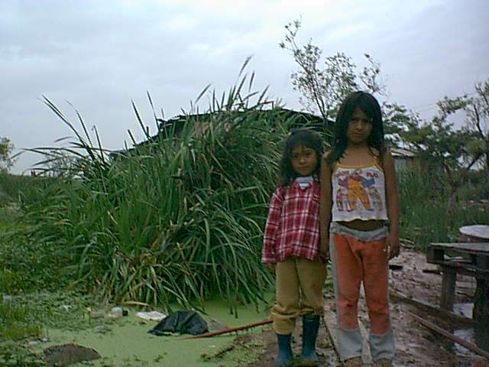

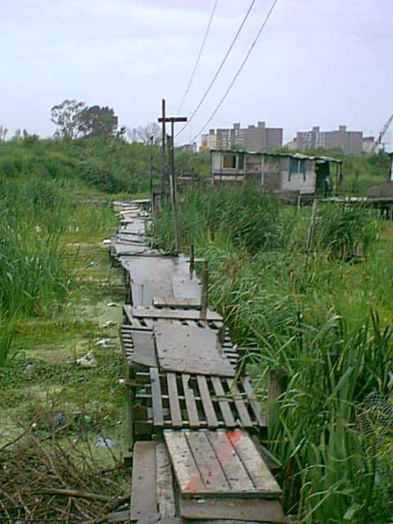

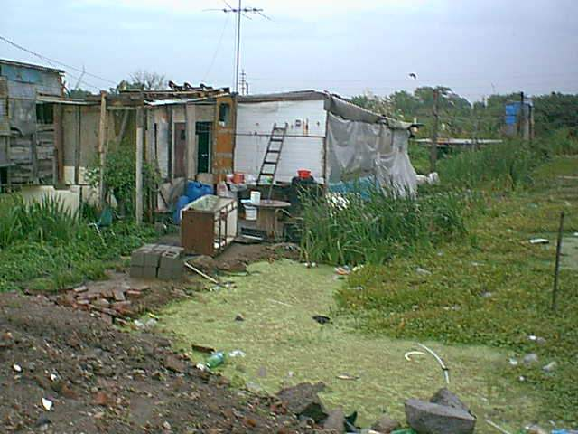

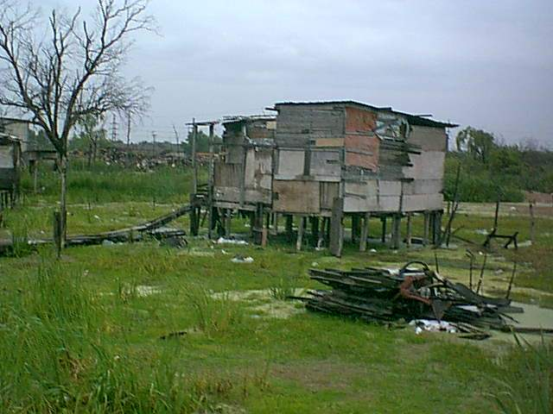

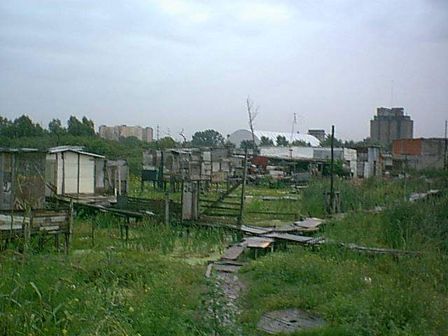

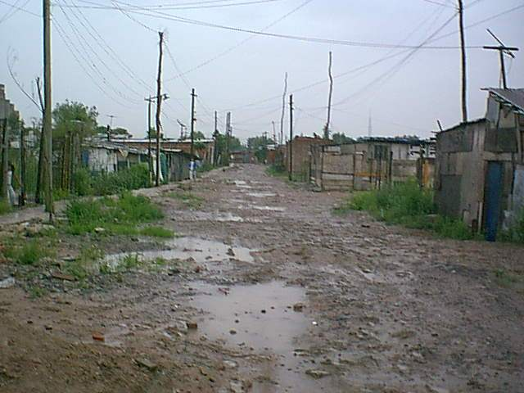

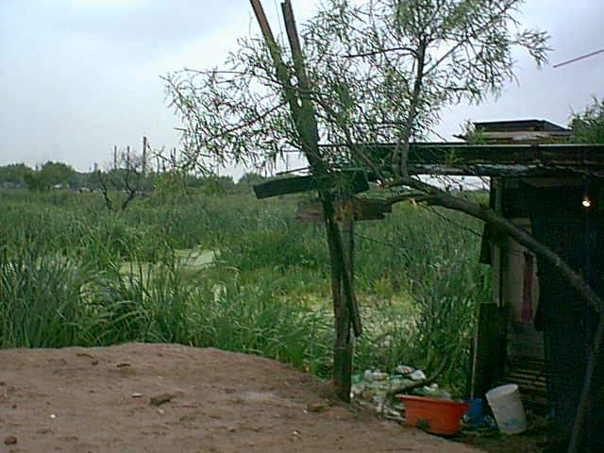

Caracteres: 1007

